**Сушко Карп (Suszko, Szuszko Karp)**

28 октября 1800 г – венчание с девкой Марьяной Бавтрук (НИАБ 136-13-920, лист 7, №5/1800-б (ориг), НИАБ 136-13-949, лист 107об, №5/1800-б (коп)).

16 марта 1802 г – крещение сына Александра Антона (НИАБ 136-13-894, лист 46, №11/1802-р (ориг)).

19 июня 1804 г – крещение сына Хомы Антона (НИАБ 136-13-894, лист 53об, №17/1804-р (ориг)).

6 января 1811 г – крещение дочери Зеновии (НИАБ 136-13-894, лист 80, №3/1811-р (ориг)).

15 декабря 1812 г – крещение сына Петра (НИАБ 136-13-894, лист 85об, №58/1812-р (ориг)).

30 марта 1814 г – крещение дочери Катерыны (НИАБ 136-13-894, лист 89, №18/1814-р (ориг)).

27 мая 1817 г – крещение сына Изыдора (НИАБ 136-13-894, лист 96об, №37/1817-р (ориг)).

5 июля 1821 г – крещение дочери Тодоры (НИАБ 136-13-894, лист 106об, №30/1821-р (ориг)).

**НИАБ 136-13-920:** Лист 7. **Метрическая запись №5/1800-б (ориг).**

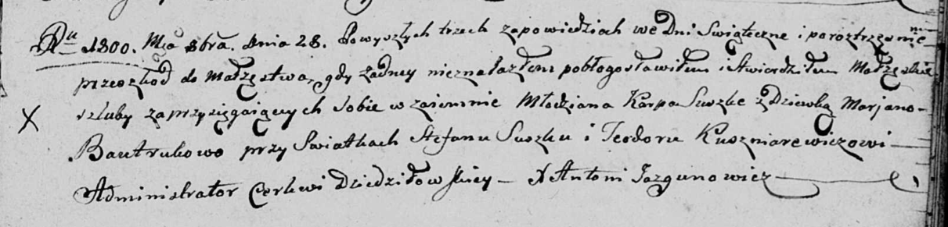

Дедиловичская Покровская церковь. 28 октября 1800 года. Метрическая запись о венчании.

Suszko Karp – жених, молодой, с деревни [Разлитье].

Bautrukowa Marjana – невеста, девка.

Suszko Stefan – свидетель.

Kuszniarewicz Teodor – свидетель.

Jazgunowicz Antoni – ксёндз.

**НИАБ 136-13-949:** Лист 107об. **Метрическая запись №5/1800-б (коп).**

(См. тж.: НИАБ 136-13-920, лист 7,№5/1800-б (ориг))

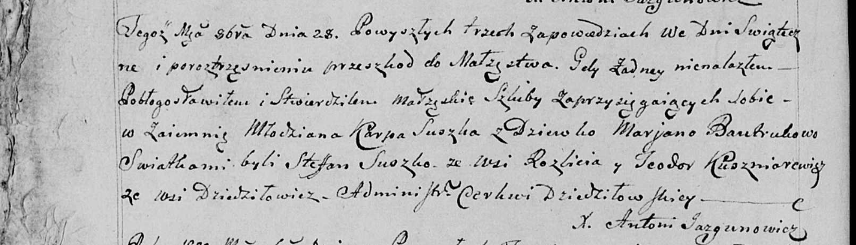

Дедиловичская Покровская церковь. 28 октября 1800 года. Метрическая запись о венчании.

Suszko Karp – жених, молодой, с деревни [Разлитье].

Bautrukowa Marjana – невеста, девка.

Suszko Stefan – свидетель, с деревни Разлитье.

Kuszniarewicz Teodor – свидетель, с деревни Дедиловичи.

Jazgunowicz Antoni – ксёндз.

**НИАБ 136-13-894:** Лист 46. **Метрическая запись №11/1802-р (ориг).**

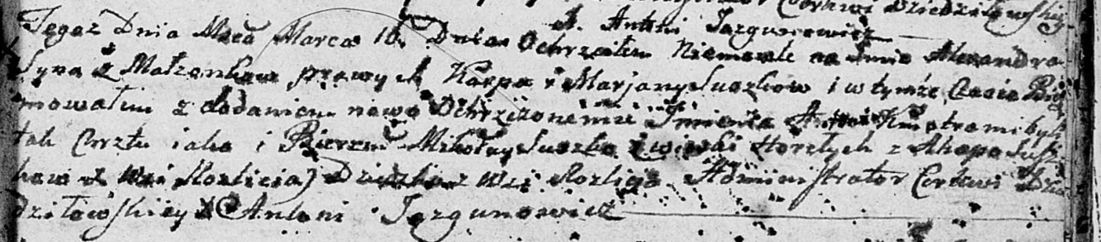

Дедиловичская Покровская церковь. 16 марта 1802 года. Метрическая запись о крещении.

Suszko Alexander Antoni – сын родителей с деревни Разлитье.

Suszko Karp – отец.

Suszkowa Marjana – мать.

Suszko Mikołay – кум, с деревни Горелое.

Suszkowa Ahapa – кума, с деревни Разлитье.

Jazgunowicz Antoni – ксёндз.

**НИАБ 136-13-894:** Лист 53об. **Метрическая запись №17/1804-р (ориг).**

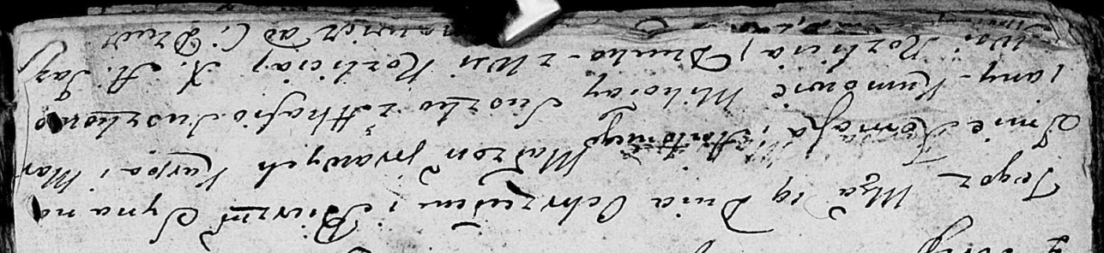

Дедиловичская Покровская церковь. 19 июня 1804 года. Метрическая запись о крещении.

[Suszko] Tomasz Antoni – сын родителей с деревни Разлитье.

[Suszko] Karp – отец.

[Suszkowa] Marjana – мать.

Suszko Mikołay – кум, с деревни Разлитье.

Suszkowa Ahafija – кума, с деревни Разлитье.

Jazgunowicz Antoni – ксёндз.

**НИАБ 136-13-894:** Лист 80. **Метрическая запись №3/1811-р (ориг).**

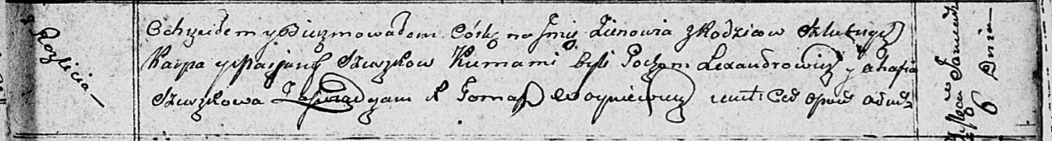

Осовская Покровская церковь. 6 января 1811 года. Метрическая запись о крещении.

Szuszkowna Zienowia – дочь родителей с деревни Разлитье.

Szuszko Karp – отец.

Szuszkowa Marjana – мать.

Lexandrowicz Pochom – кум.

Szuszkowa Ahafia – кума.

Woyniewicz Tomasz – ксёндз.

**НИАБ 136-13-894:** Лист 85об. **Метрическая запись №58/1812-р (ориг).**

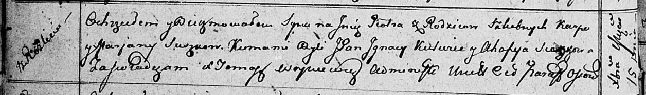

Осовская Покровская церковь. 15 декабря 1812 года. Метрическая запись о крещении.

Suszko Piotr – сын родителей с деревни Разлитье.

Suszko Karp – отец.

Suszkowa Marjana – мать.

Kulwiec Jgnacy, JP – кум, шляхтич.

Suszkowa Ahafija – кума.

Woyniewicz Tomasz – ксёндз.

**НИАБ 136-13-894:** Лист 89. **Метрическая запись №18/1814-р (ориг).**

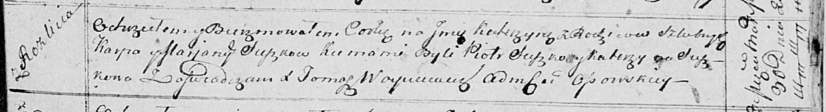

Осовская Покровская церковь. 30 марта 1814 года. Метрическая запись о крещении.

Suszkowna Katerzyna – сын родителей с деревни Разлитье.

Suszko Karp – отец.

Suszkowa Marjana – мать.

Suszko Piotr – кум.

Suszkowa Katerzyna – кума.

Woyniewicz Tomasz – ксёндз.

**НИАБ 136-13-894:** Лист 96об. **Метрическая запись №37/1817-р (ориг).**

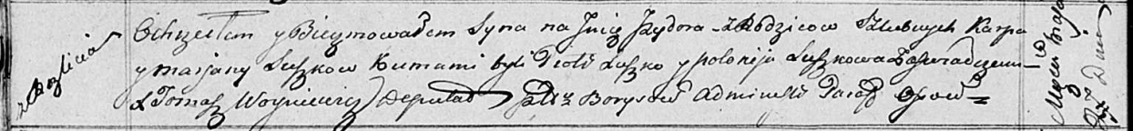

Осовская Покровская церковь. 27 мая 1817 года. Метрическая запись о крещении.

Suszko Jzydor – сын родителей с деревни Разлитье.

Suszko Karp – отец.

Suszkowa Marjana – мать.

Suszko Piotr – кум.

Suszkowa Połonija – кума.

Woyniewicz Tomasz – ксёндз.

**НИАБ 136-13-894:** Лист 106об. **Метрическая запись №30/1821-р (ориг).**

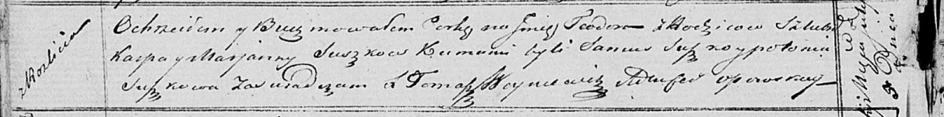

Осовская Покровская церковь. 5 июля 1821 года. Метрическая запись о крещении.

Suszkowna Teodora – дочь родителей с деревни Разлитье.

Suszko Karp – отец.

Suszkowa Marjana – мать.

Suszko Samuś – кум.

Suszkowa Połonija – кума.

Woyniewicz Tomasz – ксёндз.